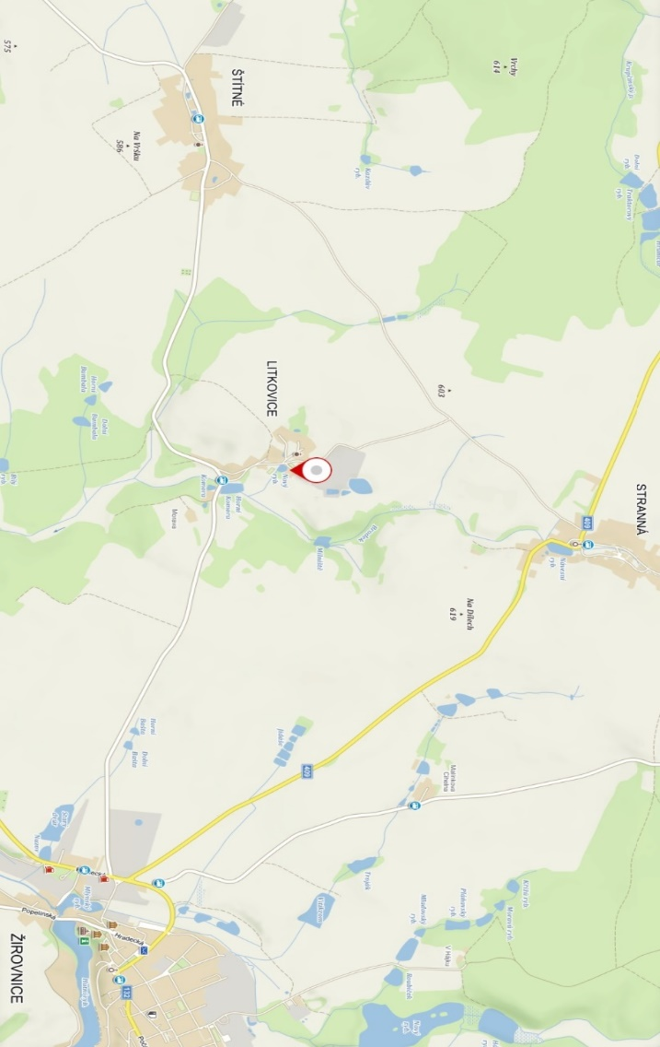

Místo: Myslivecká klubovna MS Březina
Litkovice 30, Žirovnice
GPS: Loc: 49.2600917N, 15.1467703E

ČESKOMORAVSKÁ MYSLIVECKÁ JEDNOTA, z. s.
OKRESNÍ MYSLIVECKÝ SPOLEK PELHŘIMOV
NA OBCI 1879, 393 01 PELHŘIMOV
TEL: 565 322 197 e-mail: kynologie.omspe@email.cz

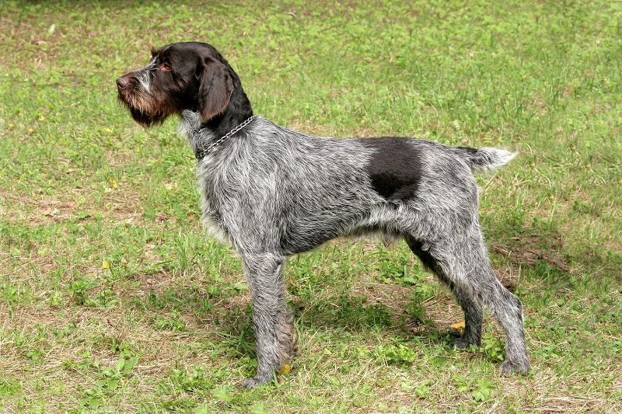

Pořádá dne 04.09.2021

PODZIMNÍ ZKOUŠKY
Ohařů a ostatních plemen

v Mysliveckém spolku
Březina v Litkovicích

PROPOZICE
NA PODZIMNÍ ZKOUŠKY ohařů a ostatních plemen
pořádané dne 04.09.2021 v MS Litkovice
Organizační výbor:
Ředitel zkoušek: Miroslav Kostka
Správce zkoušek: Bohumír Marek, tel.: 720 550 021
Pověřená osoba: Ing. Vlastimil Šebesta
Rozhodčí deleguje: ČMMJ z.s., OMS Pelhřimov

VŠEOBECNÉ PODMÍNKY:

- zkouší se dle platného zkušebního řádu ČMMJ Praha s platností od 1.1.2020
- během zkoušek je nutné dodržovat „Řád ochrany zvířat při zkouškách lovecké upotřebitelnosti, nebo svodu loveckých psů, schváleného na ÚKOZ dne 23.2.2006
- vedoucí psa musí být myslivecky ustrojen, mít u sebe průkaz původu psa, potvrzení o vakcinaci psa, zbraň a náboje, doklady ke zbrani, lovecký lístek a doklad o pojištění
- vůdce, který není držitelem lovecké zbraně, si zajistí doprovod s loveckou zbraní
- nemocní psi a háravé feny nebudou ke zkouškám připuštěni
- pořadatel neručí za škody způsobené psem, za jeho zranění či jeho případnou ztrátu
- poslední uzávěrka přihlášek je 13.08.2021
- základní poplatek za zkoušky je 1 800,- Kč,
pro členy ČMMJ je poplatek 900,- Kč,
pro členy ČMMJ OMS Pelhřimov je poplatek 800,- Kč.
Poplatek je možno uhradit bankovním převodem na účet MONEY BANK 501203834/0600 pod variabilním symbolem uveďte datum konání akce ve formátu 20210904, do zprávy pro příjemce uveďte jméno a příjmení majitele psa
- zkoušky se konají za každého počasí.

VETERINÁRNÍ PODMÍNKY:
Všichni psi budou opatřeni průkazem o vakcinaci, obsahujícím záznam o provedené vakcinaci proti vzteklině, psince a parvoviróze v době od 30dnů do jednoho roku před pořádáním akce, které se zúčastní.

UPOZORNĚNÍ POŘADATELE:
Upozornění na dodržování povinnosti držitelů zbrojního průkazu včetně požívání alkoholických nápojů (§ 29 zákona č.119/2002 Sb.)

Program:
Sobota 04.09.2021
- 7.30 sraz rozhodčích a současně porada rozhodčích
- 7.45 sraz všech účastníků zkoušek
- 8.00 – 8.30 veterinární přejímka, zahájení,
organizace zkoušek a rozlosování do skupin
- 8.45 předvedení psů dle ZŘ pro jednotlivá plemena
- 17.00 – 18.00 předpokládané ukončení zkoušek, vyhlášení
výsledků, předání dokladů o vykonané zkoušce

Občerstvení BUDE zajištěno.

ZKOUŠKY BUDOU POŘÁDÁNY V SOULADU S V DEN KONÁNÍ PLATNÝMI PROTIEPIDEMICKÝMI OPATŘENÍMI.
ŽÁDÁME O JEJICH RESPEKTOVÁNÍ.

